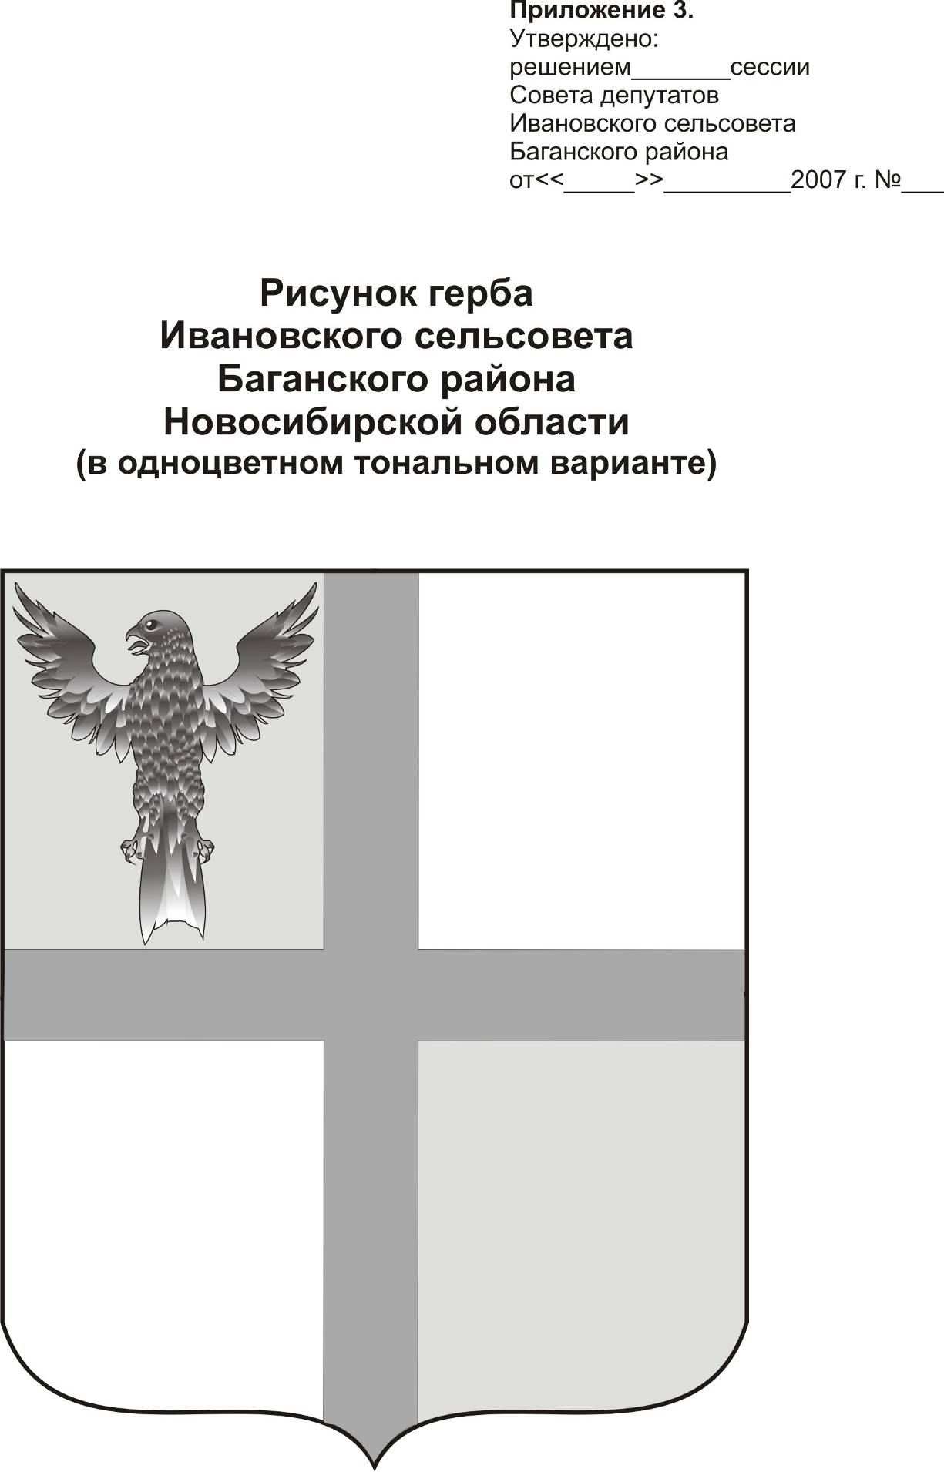
АДМИНИСТРАЦИЯ ИВАНОВСКОГО СЕЛЬСОВЕТА
БАГАНСКОГО РАЙОНА НОВОСИБИРСКОЙ ОБЛАСТИ

РАСПОРЯЖЕНИЕ

10.12.2015 №50

с. Ивановка

О назначении уполномоченных лиц

В связи с изменением состава уполномоченных лиц,

- Предоставить право подписывать электронной подписью электронные документы при работе в системе СУФД, ООС следующим сотрудникам:

№  п/п | Ф. И. О. | Подразделение, должность | Полномочия пользователя
1. | Ритер Андрей Карлович | Администрация Ивановского сельсовета,  Глава Ивановского сельсовета Баганского района Новосибирской области | Заказчик
2. | Шабалина Ирина Александровна | Администрация Ивановского сельсовета, главный бухгалтер | Главный бухгалтер

2. Возложить обязанности администратора безопасности автоматизированного рабочего места обмена электронными документами (далее - Администратор ИБ АРМ Участника) на Главу Ивановского сельсовета Баганского района Новосибирской области А.К. Ритер.
3. 3. Указанным в п.п. 1-2 настоящего приказа сотрудникам неукоснительно соблюдать требования соответствующих нормативных документов.
4. Назначенные в п.п. 1-2 настоящего приказа сотрудники несут персональную ответственность за:
- сохранение в тайне конфиденциальной информации, ставшей им известной в процессе обмена информацией;
- сохранение в тайне ключей электронной подписи;
- соблюдение правил эксплуатации АРМ обмена электронными документами и средств электронной подписи.

Глава Ивановского сельсовета
Баганского района Новосибирской области А.К. Ритер

Крохта Татьяна Николаевна
39-219

